Лабораторная работа №9

- По каждой сделке вывести точную сумму сделки, сумму сделки, округленную в большую сторону, округленную в меньшую сторону, округленную по общепринятым правилами округления.
Использовать функции:
FLOOR- возвращает наибольшее целое число, меньшее или равное указанному числовому выражению.
ROUND- возвращает числовое значение, округленное до указанной длины или точности.
CEILING- возвращает наименьшее целое число, которое больше или равно данному числовому выражению.
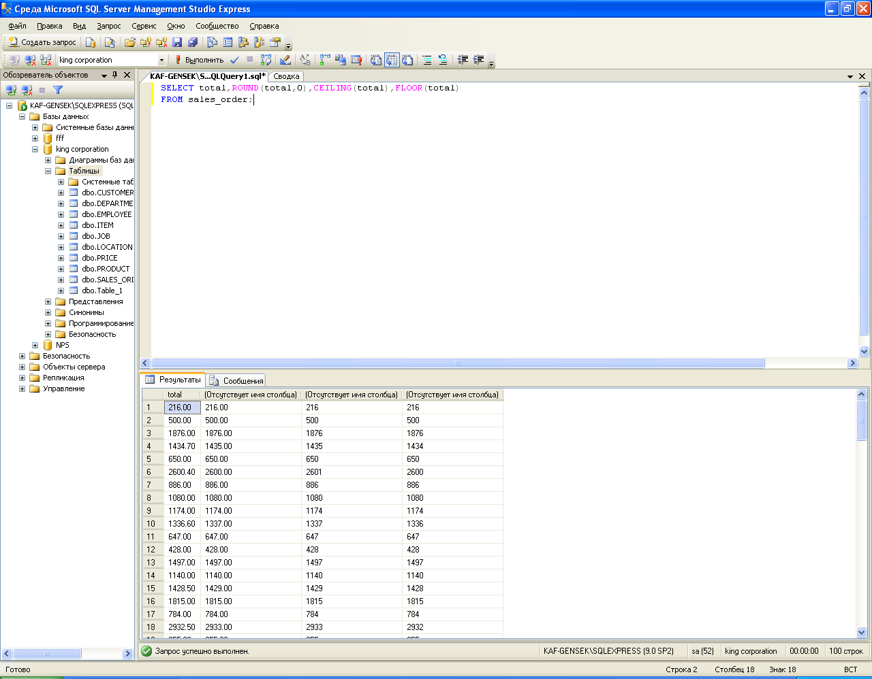

- Для каждого сотрудника выбрать количество полных лет работы в фирме.
Функция DATEDIFF -возвращает количество (целое число со знаком) указанных границ datepart, пересеченных между startdate и enddate.
CURRENT_TIMESTAMP - возвращает текущую системную временную метку базы данных в виде значения datetime.
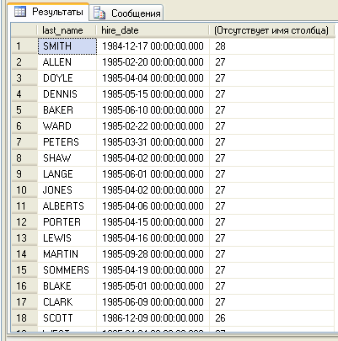

- Выбрать количество сотрудников, получающих комиссионные.
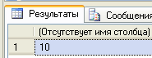

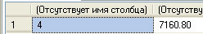
- Выбрать количество и общую сумму сделок, совершенных с покупателем, код которого - 104.

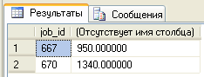
- Выбрать средние зарплаты продавцов (код должности - 670) и клерков (код должности - 667).

- Выбрать сумму всех продаж товаров, связанных с теннисом, за лето 1990г.
